Imagen que contiene exterior, cielo, nieve, agua

Descripción generada con confianza muy alta

**ESCUELA SUPERIOR POLITÉNICA DEL LITORAL**

**PROYECTO DE CONMUTACIÓN Y ENRUTAMIENTO**

**MANUAL DE USUARIO**

SISTEMA DE CONFIGURACIÓN DEL PROTOCOLO DEL ENRUTAMIENTO BGP PARA LA INTERCONEXIÓN ENTRE EMPRESAS O ISP

**MG. ADRIANA COLLAGUAZO**

**GRUPO #2**

OCHOA OCHOA ARIANA

CRUZ OCHOA ALBERTO

SÁNCHEZ VALVERDE JOSUÉ

SOLEDISPA CARRASCO ALDAIR

**PARALELO 1**

2T – 2018

**EXPLICACION DEL PROGRAMA**

1. Cuando se procede a ejecutar el programa, aparece una ventana donde se procederá a ejecutar la aplicación del protocolo BGP, mostrando un asistente para configuración BGP, solicitando usuario y contraseña, la cual debe estar ingresada en la base de datos de nuestro sistema.

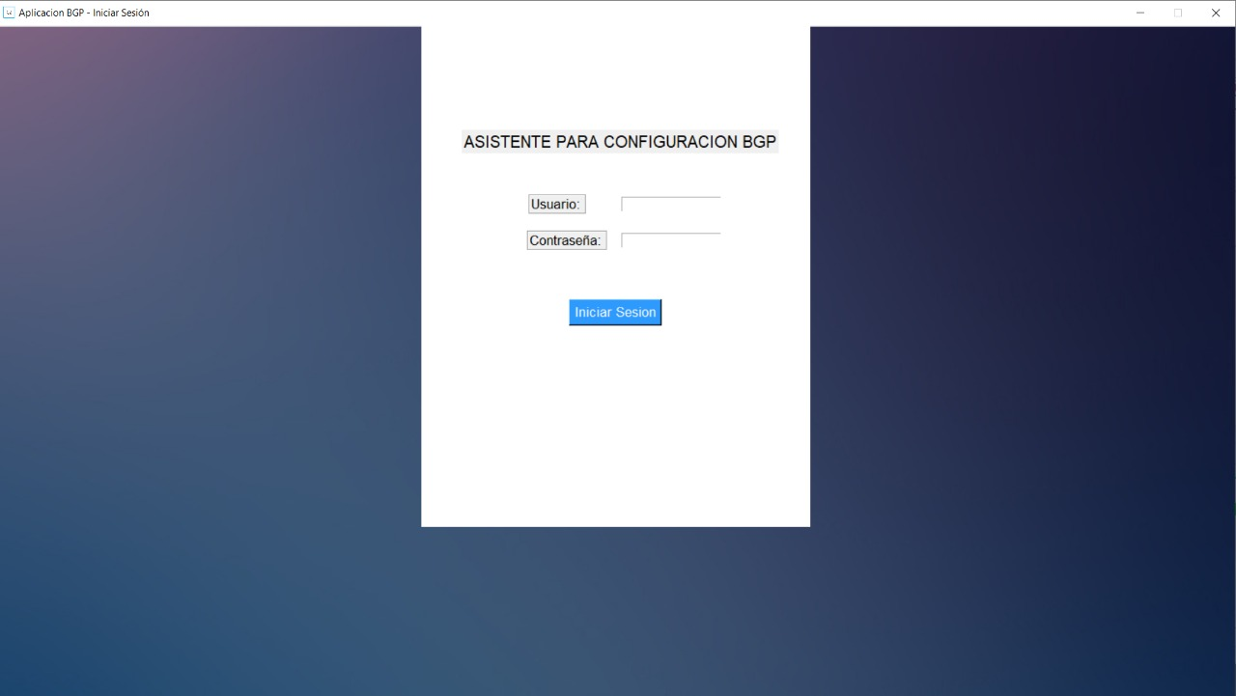

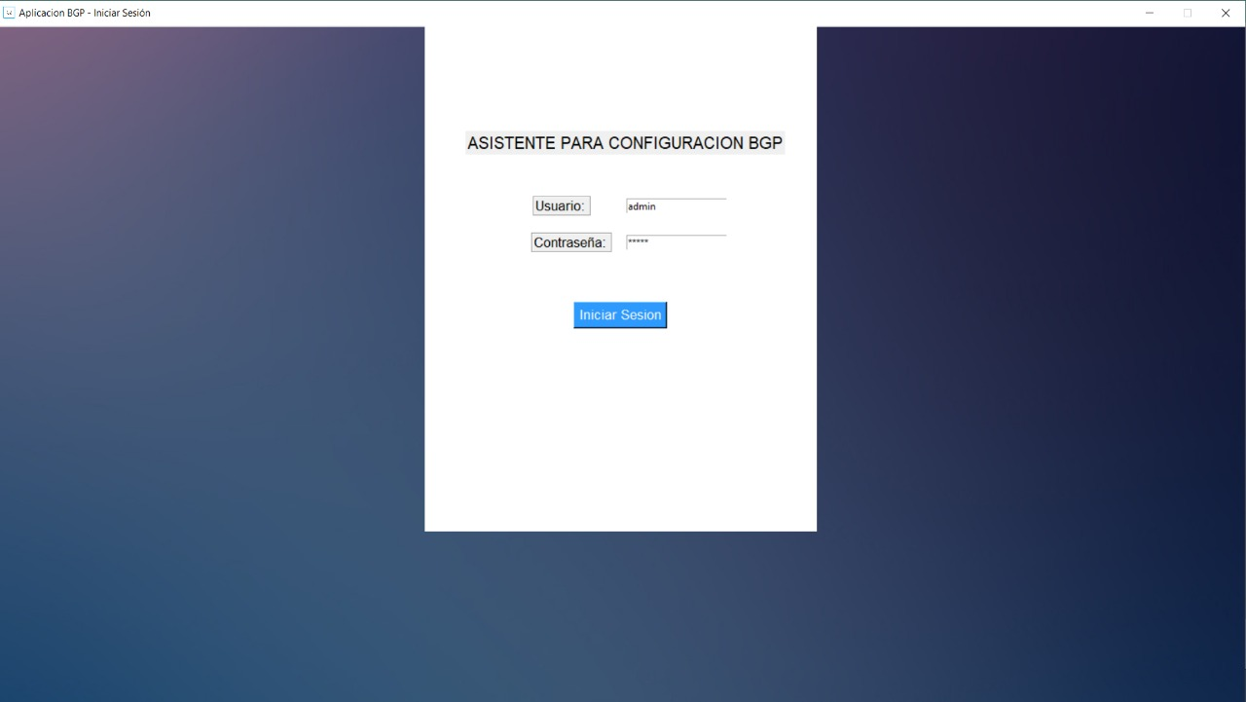

1. Una vez ingresado el usuario respectivo y contraseña en los campos requeridos, aparece una ventana solicitando escoger dispositivos, esta solicitud se basa en escoger los dispositivos pertenecientes a la empresa local y remota que se desean configurar con sesión para la interconexión entre las empresas. Entre los datos que se requieren se encuentra la indicación de nombre de empresa tanto local como remota, el nombre del dispositivo a configurar y el número de sistema autónomo que se desea configurar de acuerdo a los parámetros mencionados en las respectivas historias de usuario ingresando el número de AS de acuerdo al rango ya establecido.

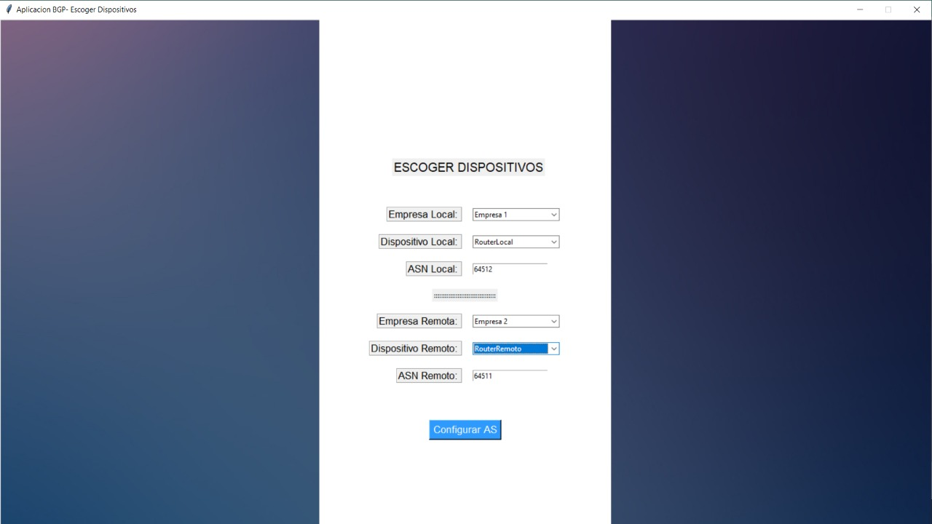

1. Cuando se selecciona el botón de **Configurar AS** aparece la ventana llamada Ingresar Redes, la cual se encarga de ingresar las redes a configurar tanto del dispositivo seleccionado en la empresa local como el dispositivo escogido de la red remota, se debe realizar la configuración de la IP del dispositivo, también se presenta la opción de modificar red y eliminar la misma en caso de presentar errores al ingresar el prefijo de red para cada dispositivo.

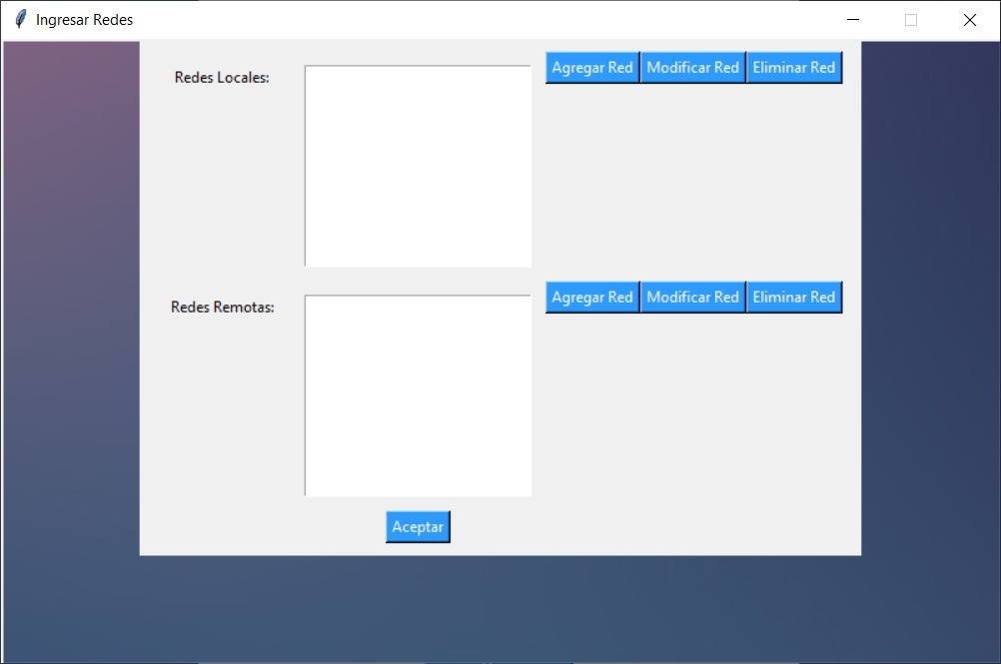

1. Cuando se selecciona la opción de agregar red aparece una nueva ventana con la opción de dirección de red donde se muestran todas las direcciones disponibles para configurar el dispositivo, una vez seleccionando la dirección ip automáticamente aparece la máscara de red, en caso de querer modificar la máscara de red no se puede realizar ya que la misma aparece de manera automática al determinar la dirección de red.
2. La opción de agregar red debe ser realizada para ambas redes, tanto la local como la remota, finalmente se debe seleccionar la opción de aceptar y en caso de no existir inconvenientes en cuanto a la conexión BGP aparece un cuadro indicando que la conexión fue exitosa.

